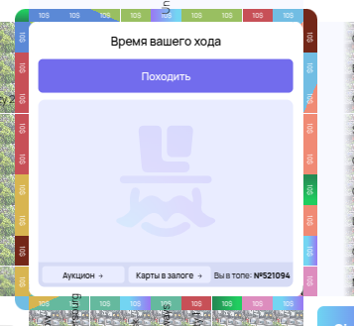

1) action btn Аукцион
2) action btn Карты в залоге
3) вывести инфу о топе

